Мероприятия по ознакомлению с окружающим миром

«Знакомство с насекомыми»

Подготовила воспитатель: Горбунова С.В.
Цель. Уточнить представления о насекомых и их характерных признаках.
Задачи.
- Формировать представления о развитии насекомых и о зависимости их окраски от места обитания.
- Развивать умение складывать картинку из частей по теме
- Развивать умение слушать произведения К.И. Чуковского
- Развивать воображение, умение формулировать свои ответы.
- Формировать доброе отношение к насекомым.
Обогащать словарь.

Ход мероприятий:
- Рассматривание насекомых (фото № 1)
- Дидактическая игра «Заморочки» (насекомые) (фото № 2)
- Аппликация «Бабочка на цветке» ( фото № 3)
- Чтение произведения К.И. Чуковского «Муха-Цокотуха» (фото № 4)

Фото №1
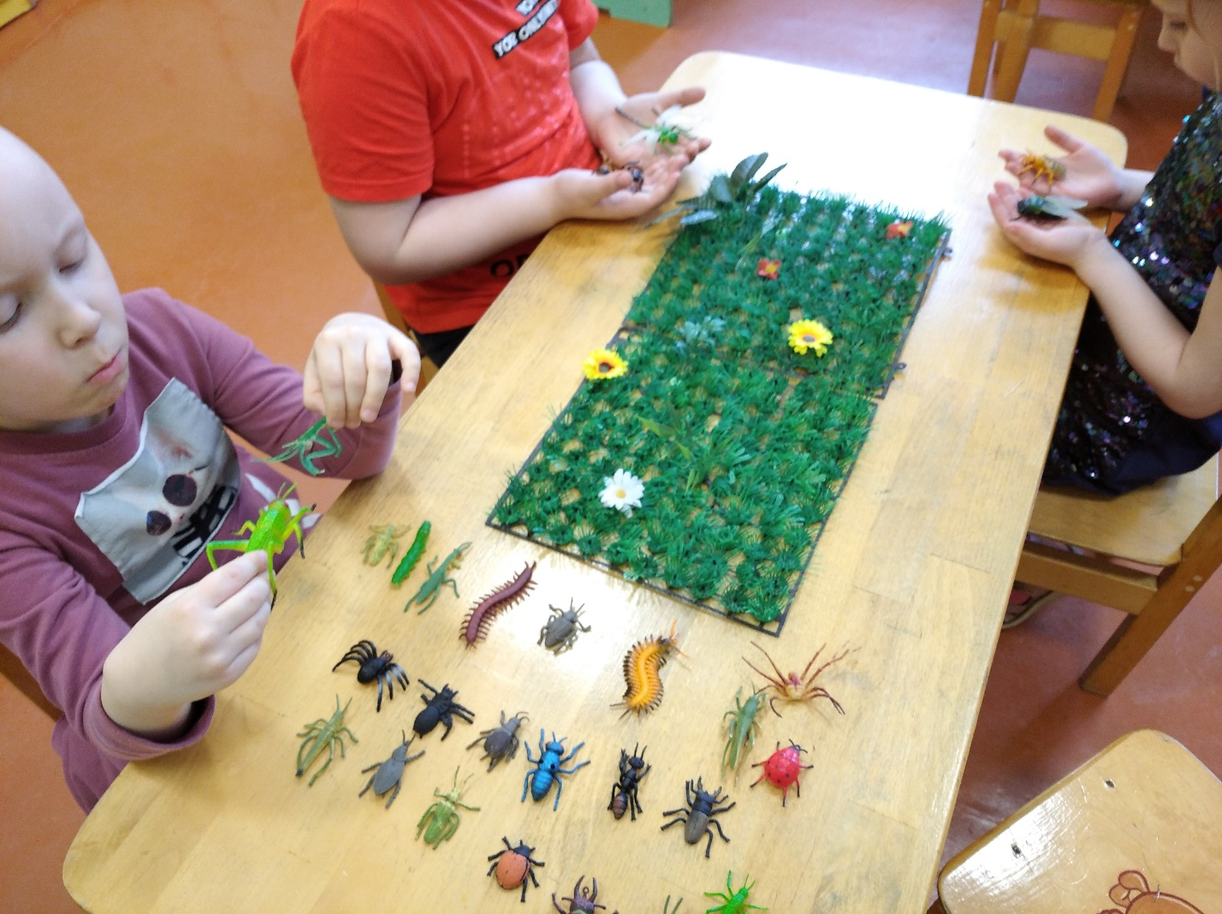

Фото № 2
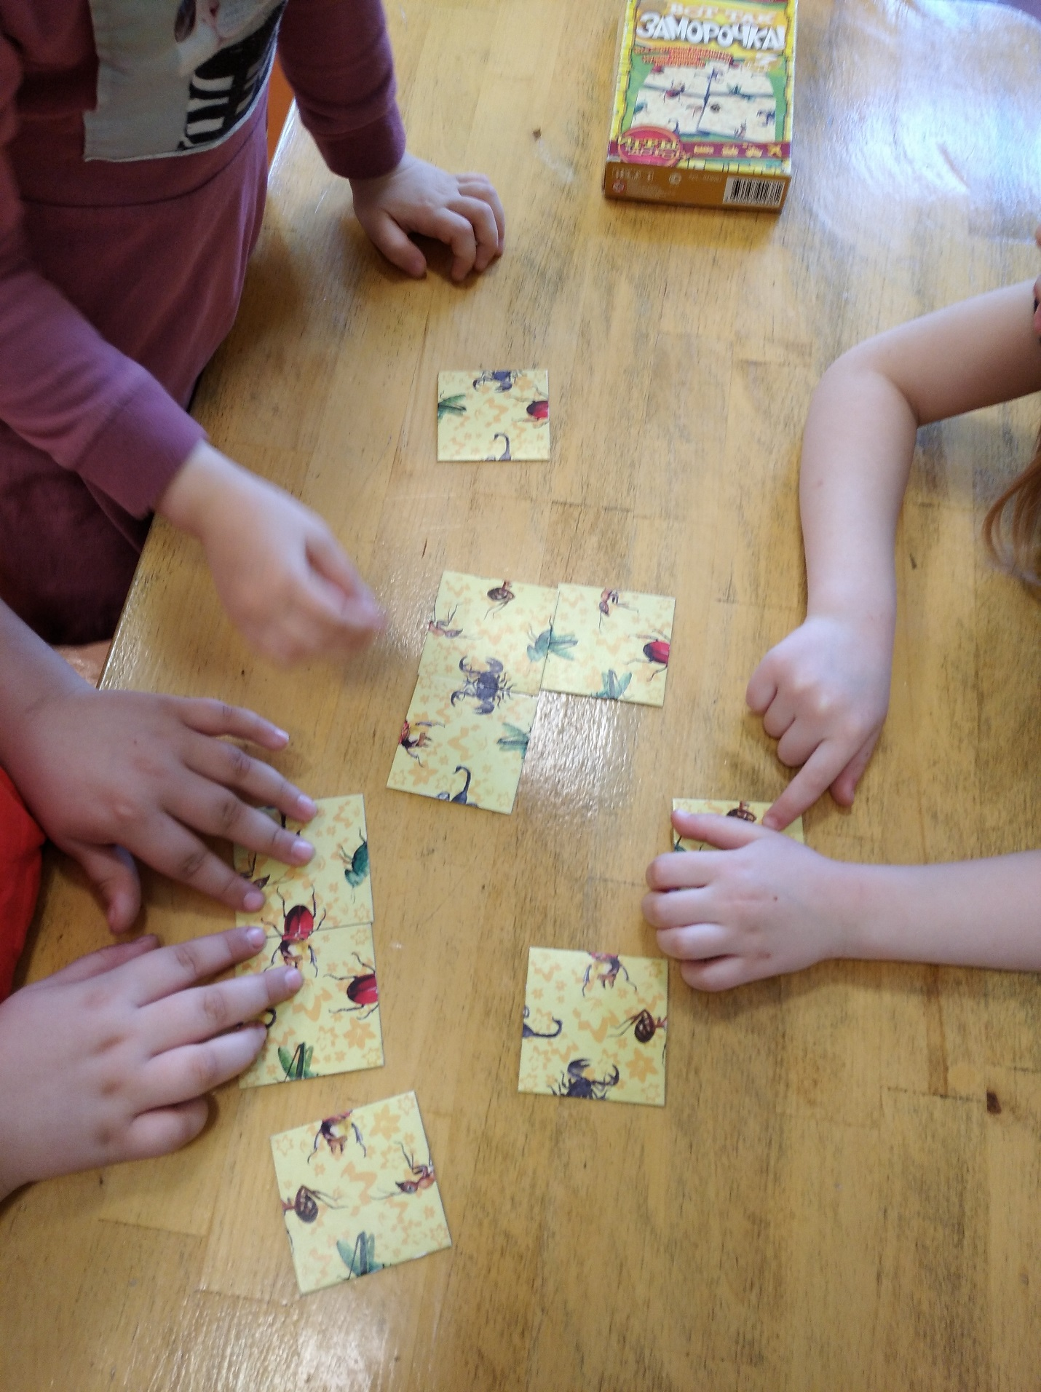

Фото № 3
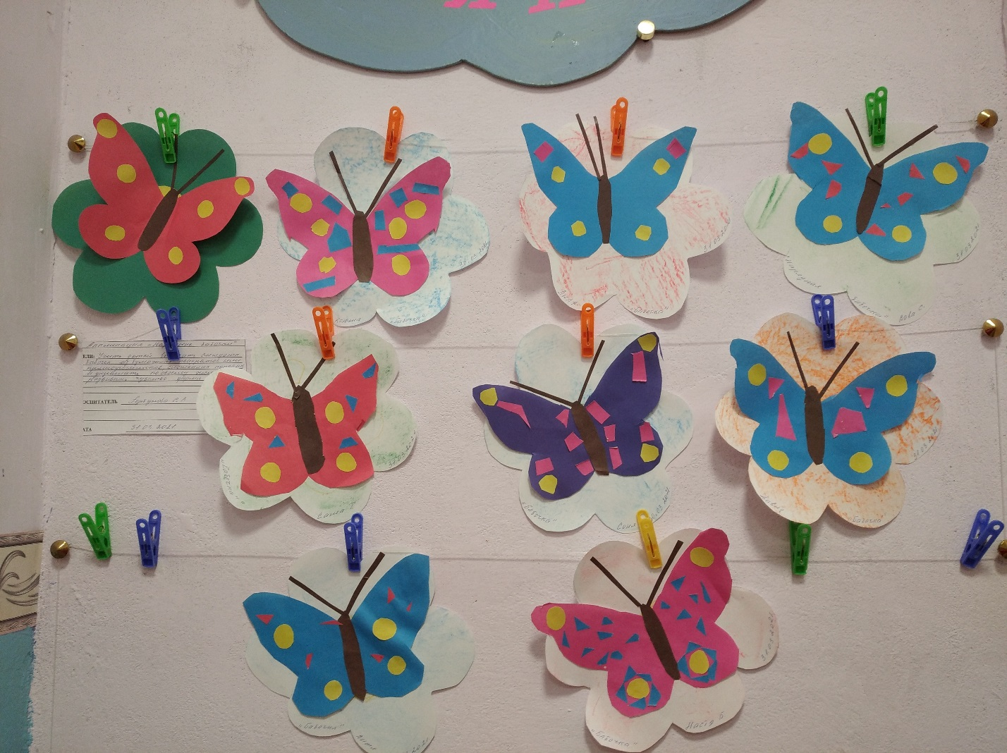

Фото № 4
